Ćwiczenie 1/2026
Jak starożytna cywilizacja – kultura Harappa walczyła ze zmianami klimatu w dolinie Indusu

- Na podstawie źródeł internetowych opisz lokalizację kultury Harappa, przedział czasowy w którym funkcjonowała oraz osiągnięcia cywilizacyjne, z których jest znana do dzisiaj.
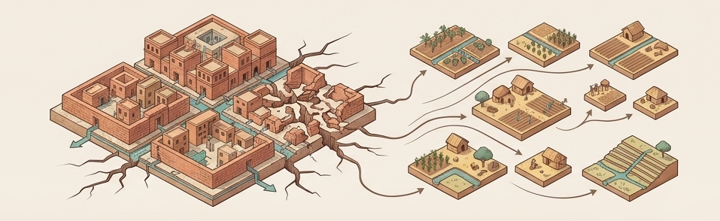
- Przedstaw warunki środowiskowe, które zadecydowały o rozwoju kultury Harappa.
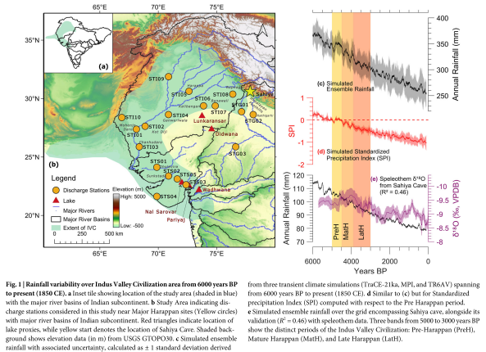
- Omów zmiany klimatu, które wpłynęły na stabilność cywilizacji doliny Indusu

- Jakie strategie rolnicze pozwoliły Harappijczykom przetrwać kryzysy.
- Jakie działania społeczne i ekonomiczne podejmowali aby przetrwać kryzysy wodne, jak zmienił się ich styl życia.
- Wskaż i krótko omów na podstawie literatury, jakie metody badań paleoklimatycznych wykorzystano aby poznać historię tej cywilizacji.

